Olá, me chamo Marcos Daniel e me interessei em fazer parte do time de desenvolvedores da Neex Brasil Agência Digital me inscrevendo assim na vaga de **Desenvolvedor Web Full Stack – Remoto (CONTRATAÇÃO IMEDIATA).**

Gostaria agradescer pelo contato, pela entrevista e agradecer também pelo desafio proposto que foi em clone simplificado do Twitter onde a aplicação deve conter os seguintes recursos:

1. Cadastro de usuários;
2. Login de usuários;
3. Criação de tweet;
4. Comentário em um tweet;
5. Usuário poderá seguir e deixar de seguir outros;
6. Feed de Tweets principal: O feed é composto por tweets próprios e dos usuários que está seguindo;
7. Feed de Tweets secundário: com todos os Tweets cadastrados, onde será possível encontrar e seguir novos usuários.

No desenvolvimento usei as ferramentas no Back End e no Front End:

1. PHP: Hypertext Preprocessor;
2. Framework Laravel 3.0.1;
3. Banco de dados MySQL;
4. Editor de texto Visual Studio Code;
5. Bootstrap 4.6.0;
6. jQuery 3.5.1,
7. Cascading Style Sheets; e
8. Xampp;

**Observações:**

Os códigos contém comentário da funcionalidades para um maior entendimento, o projeto foi colocado no repositório Github para Download. Foi inserido dados fictícios para realizar a validação das funcionalidades do projeto.

Link Github <https://github.com/MarcosDanielVieira/Clone-Tweeter.git>

- Deve-se fazer o Deploy do projeto (em um serviço como Heroku), de modo que todas as funcionalidades sejam acessíveis através de uma URL;

**Disponibilizar:**

Será enviado um ink do repositório git público via Whatsapp (67) 9117-1649;

Link para acesso ao projeto onde tenha sido realizado o deploy.  
  
**Prazo:**  
 O prazo para realização do desafio foi de até 5 dias, com início quinta-feira 22/04/2021 ás 14h54m e término dia 26/04/ 2021 ás

Foi capturado a tela do resultado do código efetuado, segue abaixo as telas:,

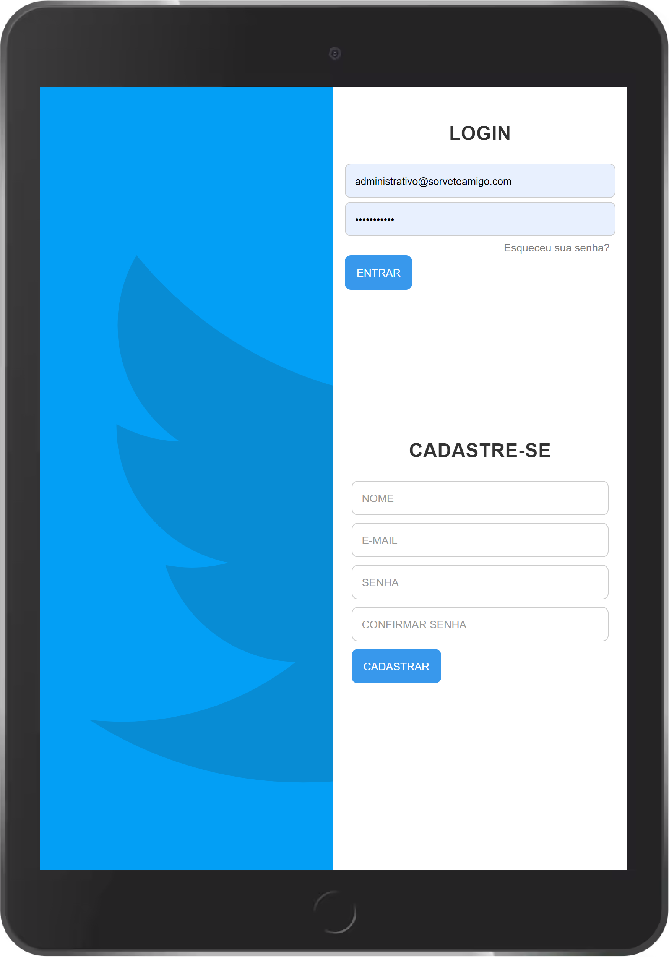 Figura 1 – Home Page

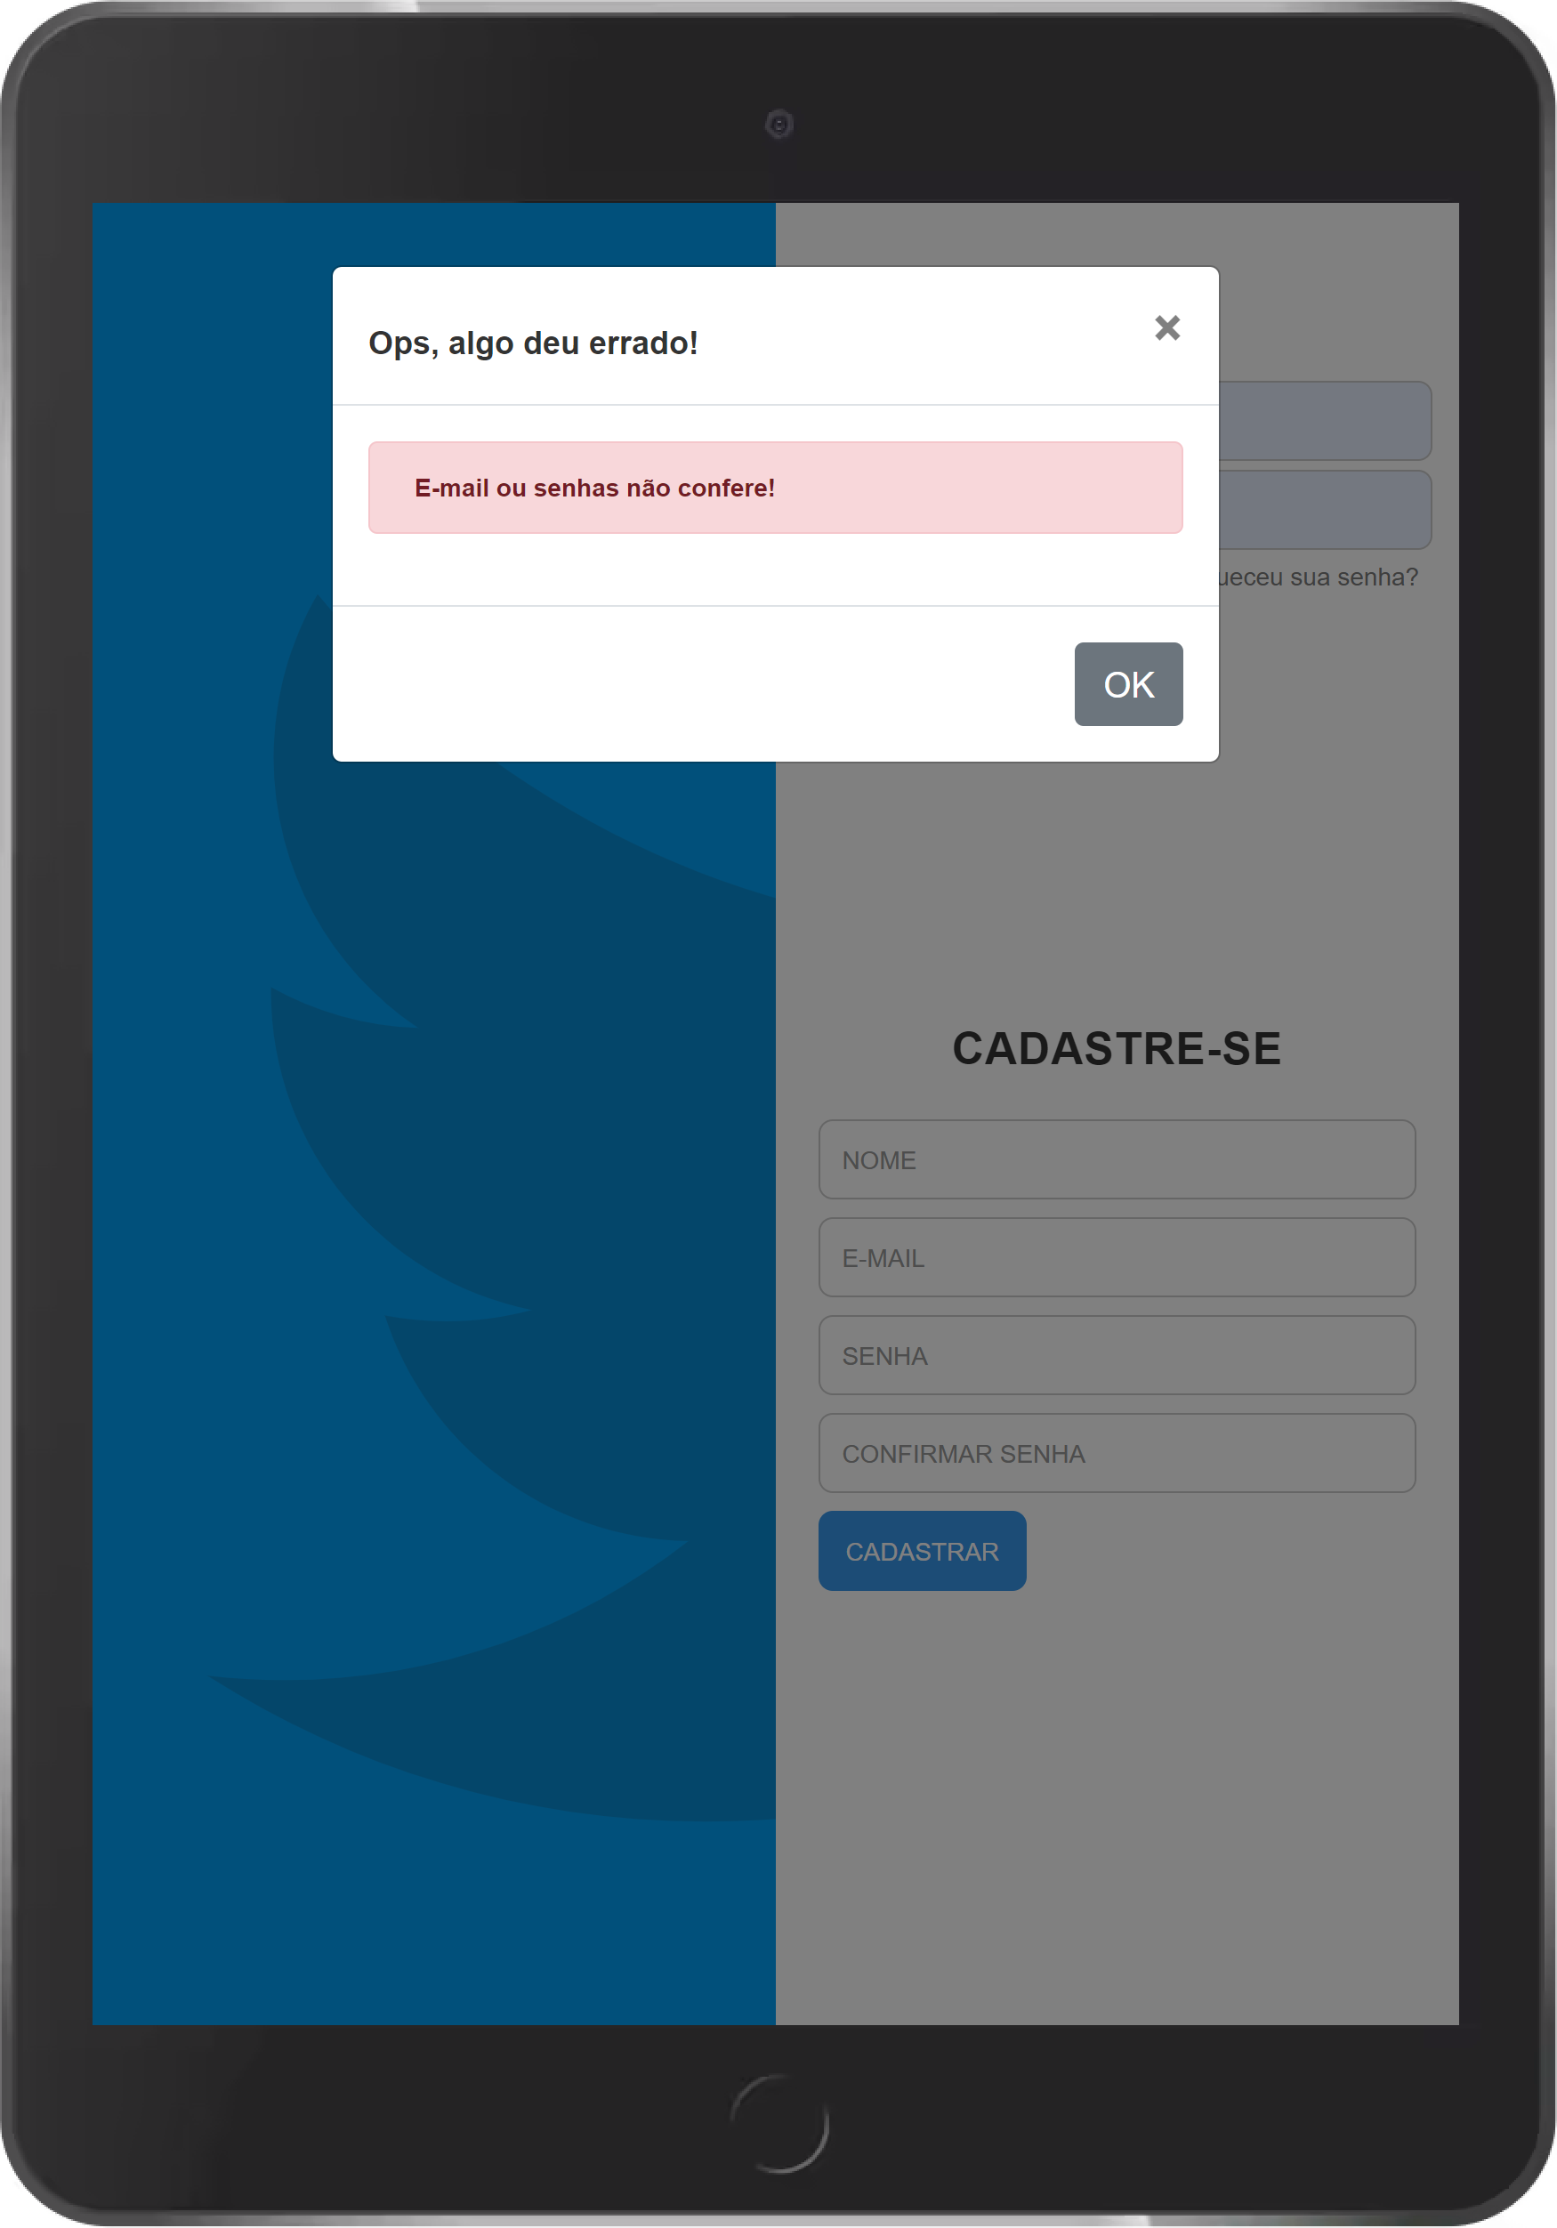Figura 2 – Login com e-mail ou senha errado.

Figura 3 – Cadastro de usuário

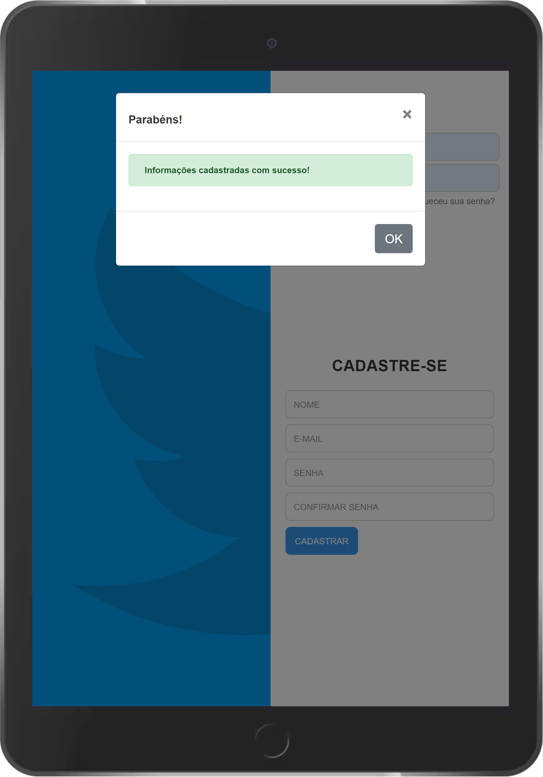,

Figura 4 – Erro interno

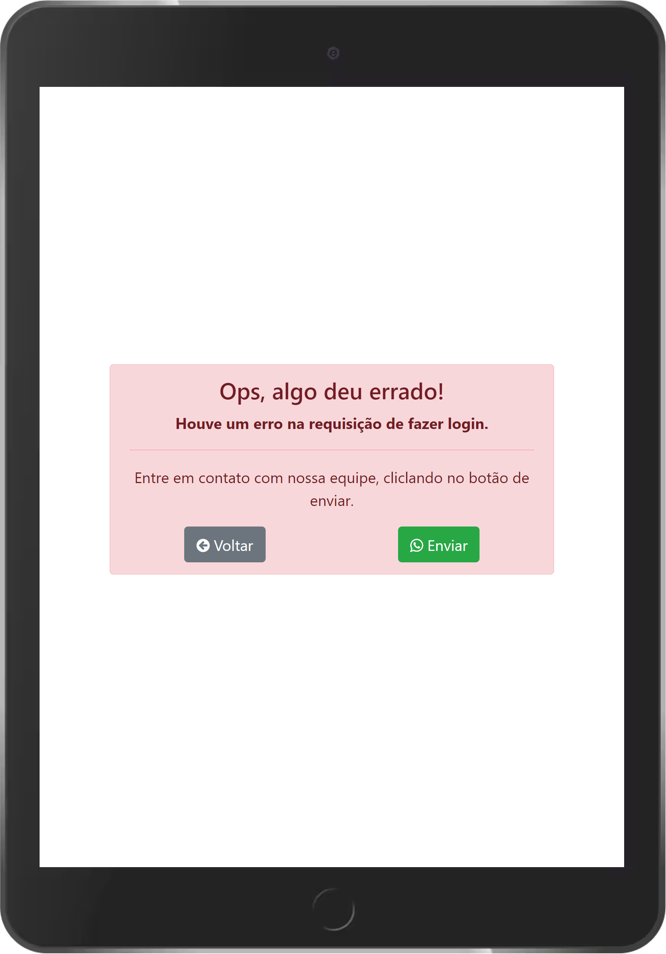

Figura 5 – Feed primário

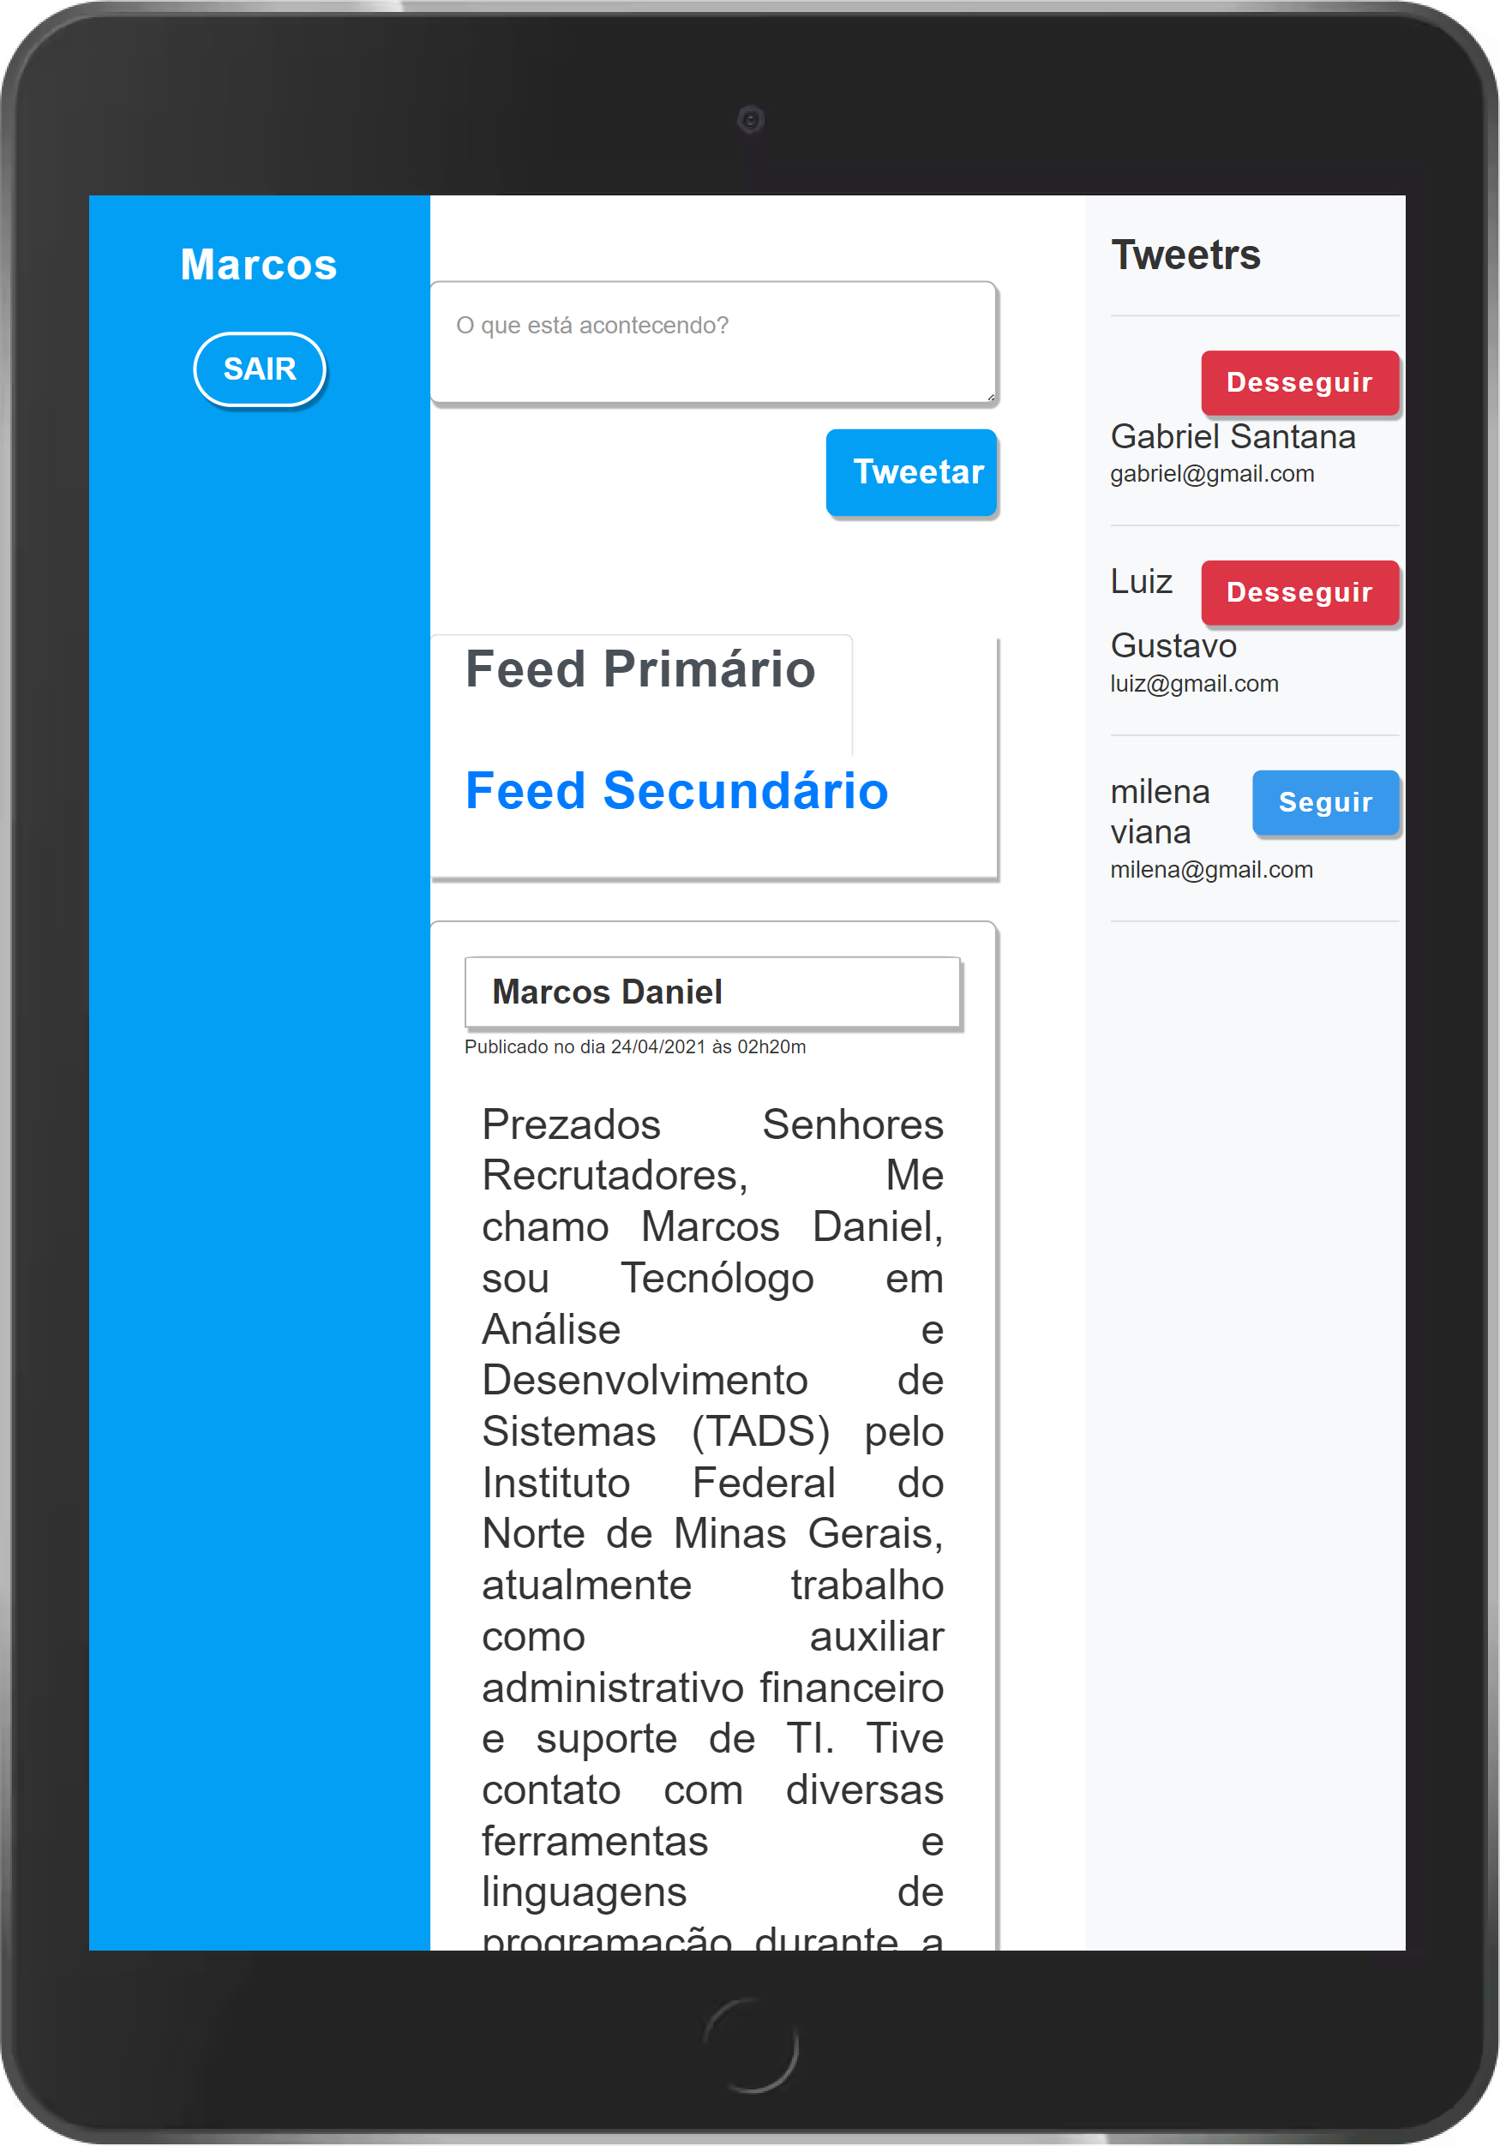

Figura 6 – Seguir Tweeter

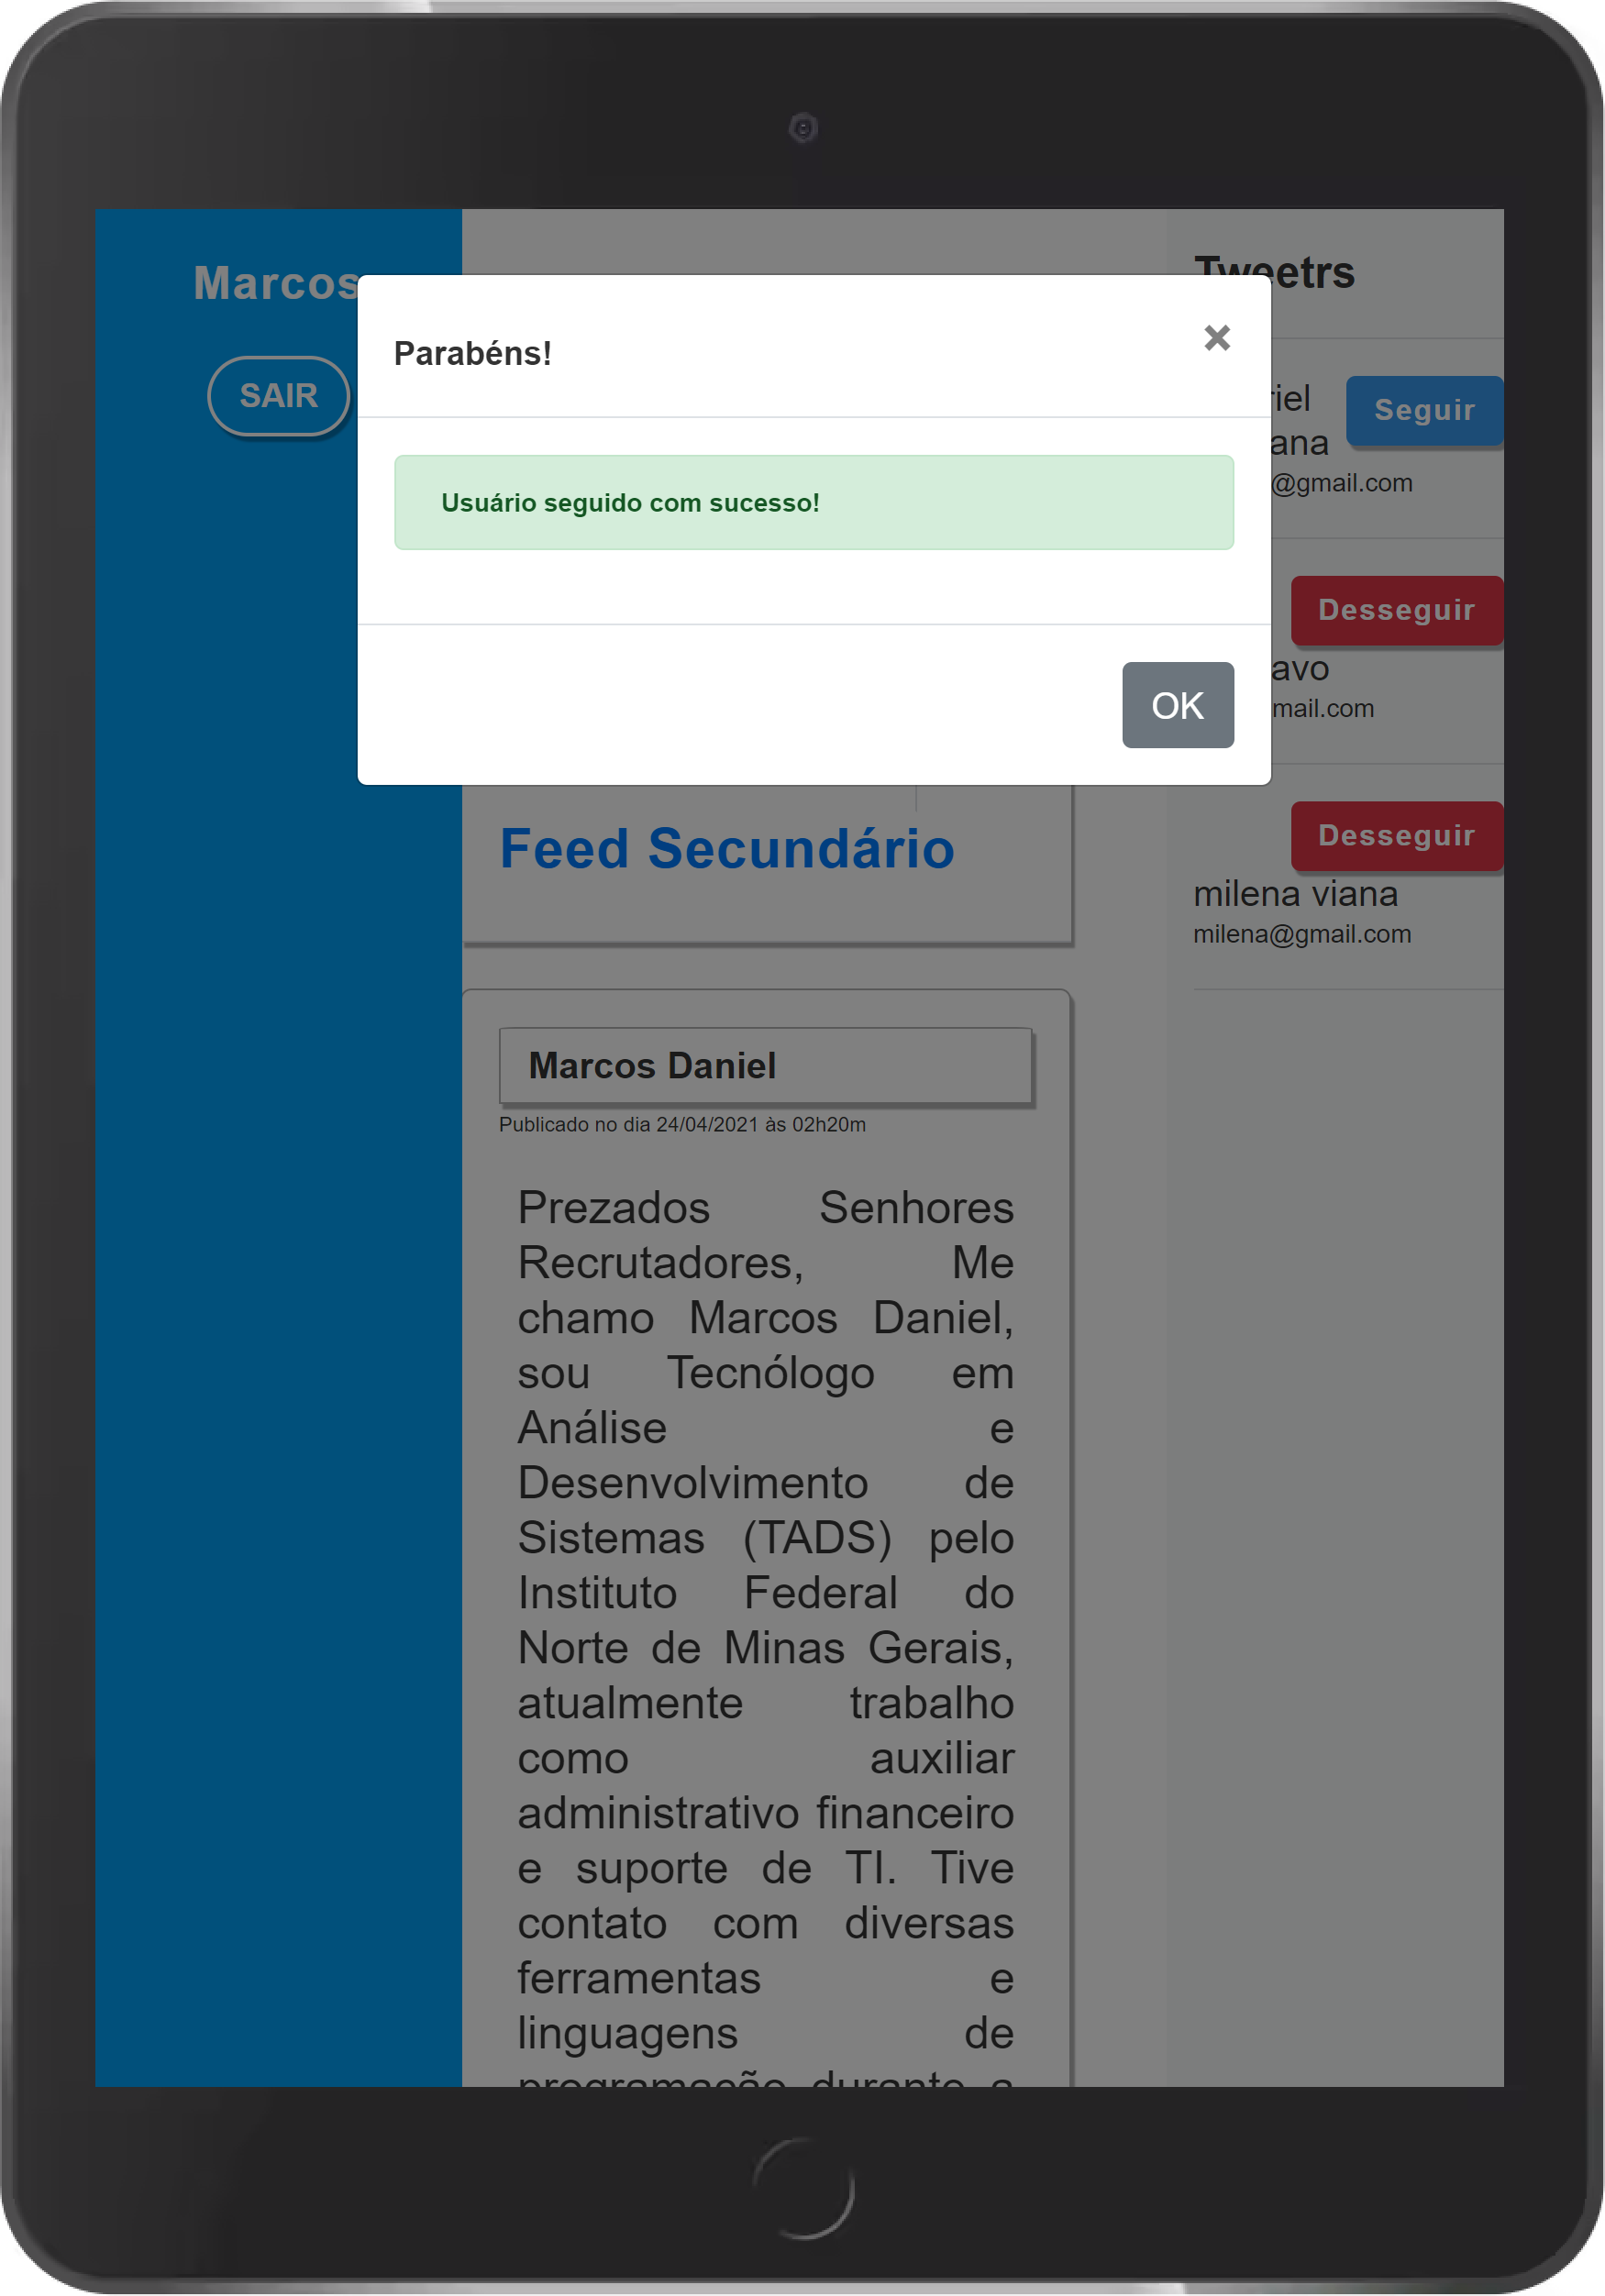

7 – Desseguir Tweeter

